Гр. МРОА-168
ОУД-10 Физика ( задание с 23.11. по 30.11.20г.)
Преподаватель Смирнов И.В.
Ответы на задания прислать до 30.11.20 г. на электронную почту по адресу: igor.smirnov71@mail.ru

Теоретический блок

Учебники: 1.Г.К. Мякишев, Б.Б. Буховцев, Н.Н. Сотский Физика 10 класс
2. Г.К. Мякишев, Б.Б. Буховцев, Физика 11 класс
3. В.Ф. Дмитриева Физика СПО

Решение задач по изученным темам
Повторить формулы по изученным темам, постоянно пользоваться ими при решении различных задач.

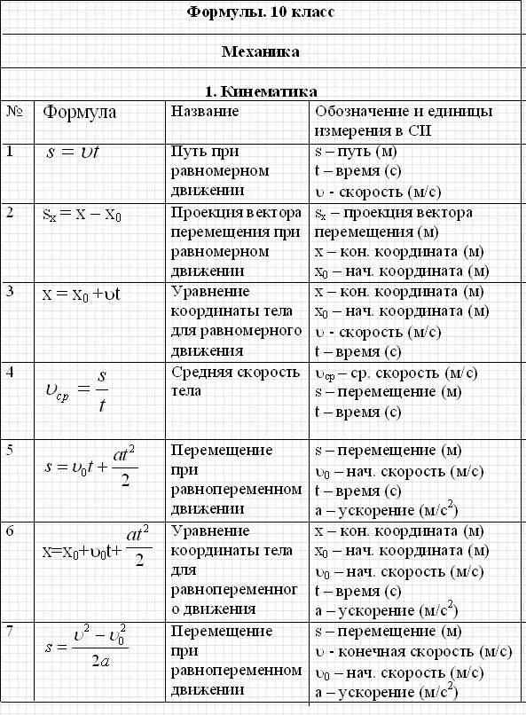
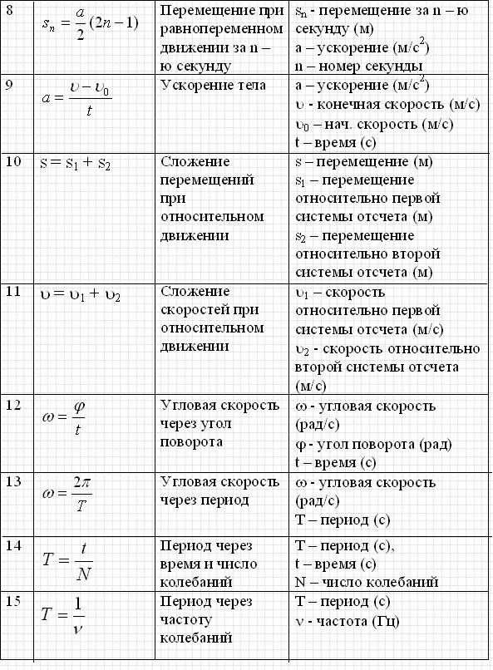

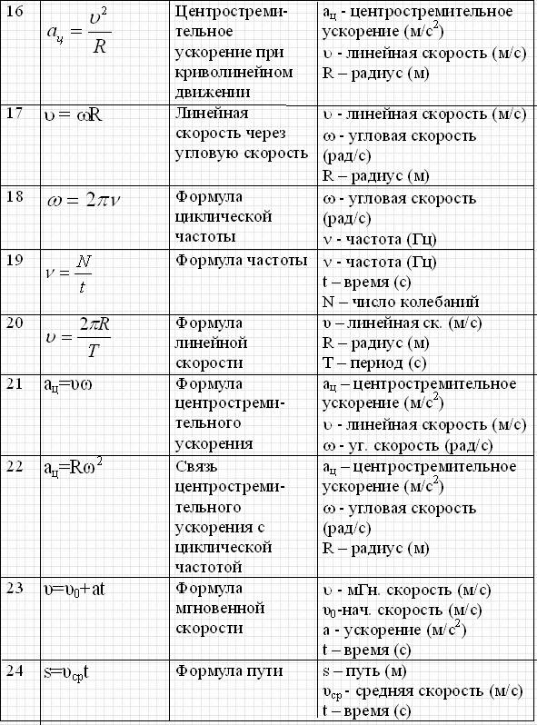

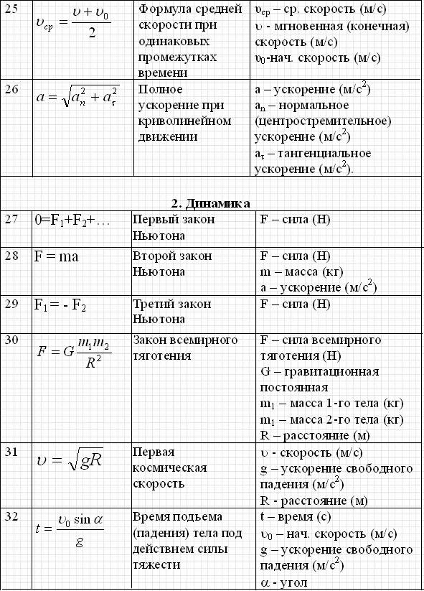

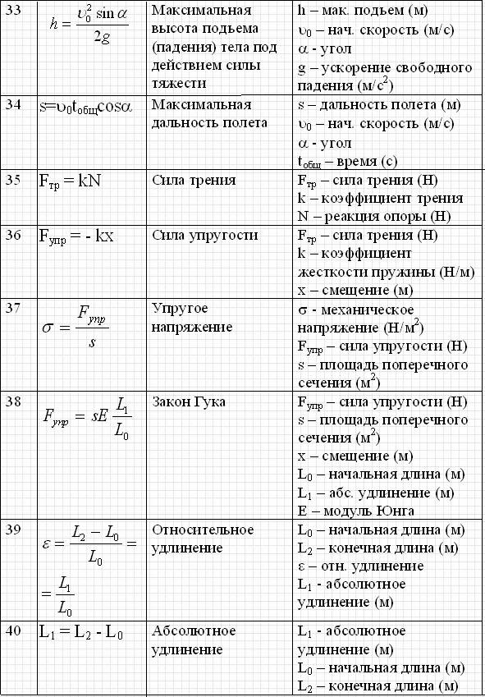

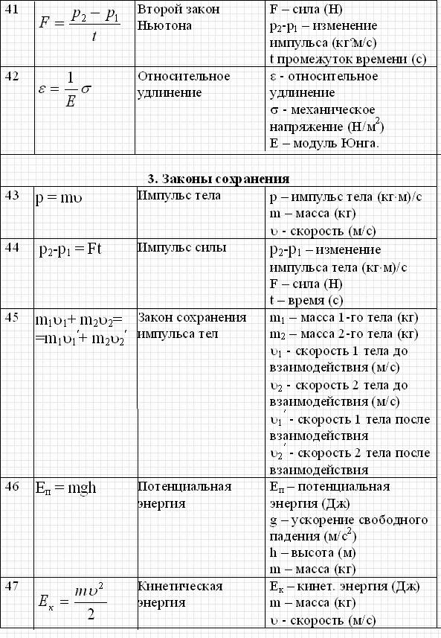
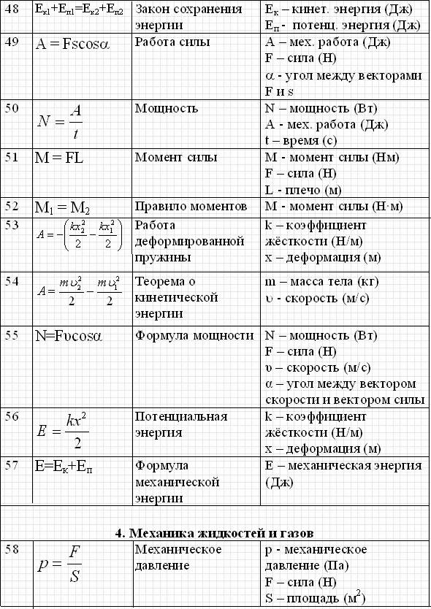

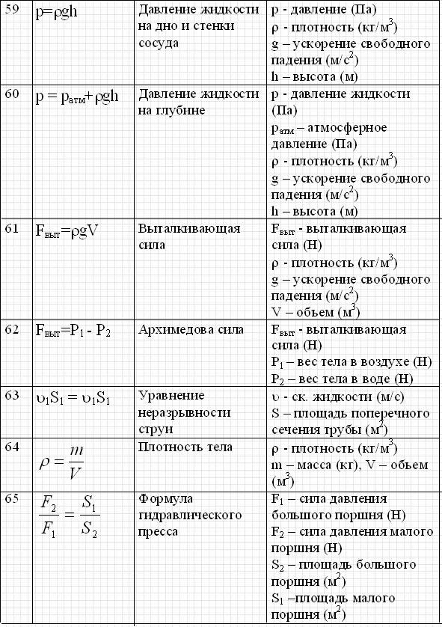

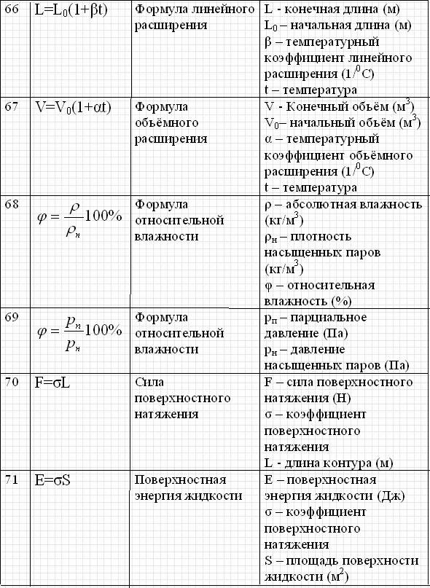
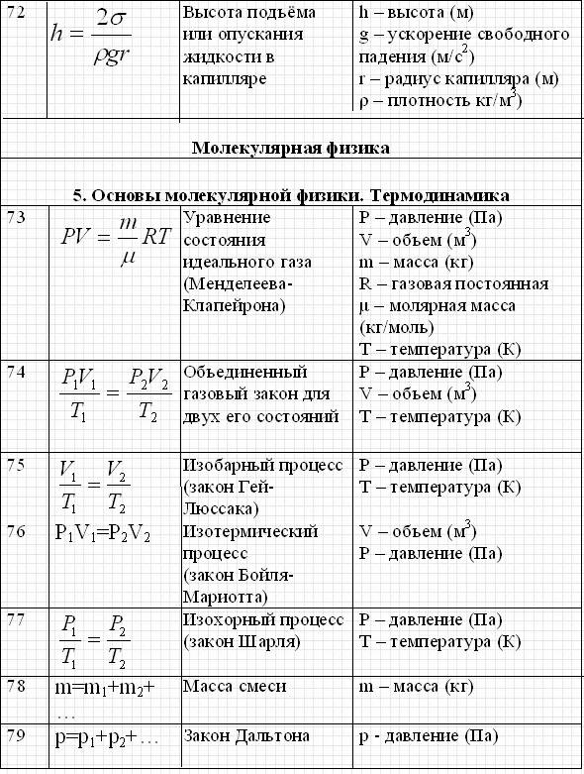

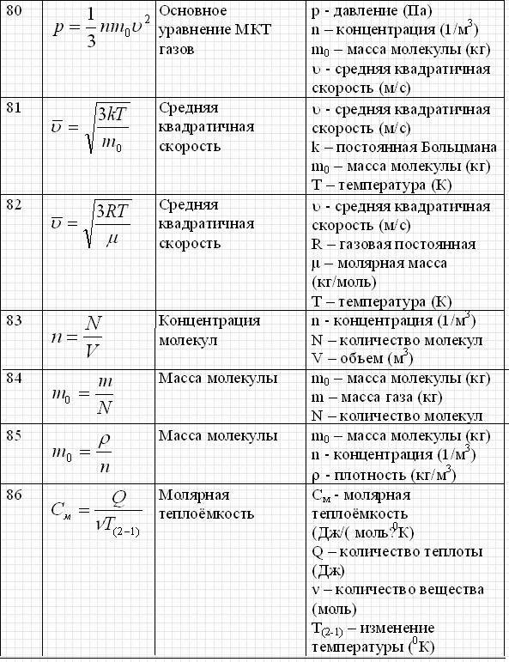

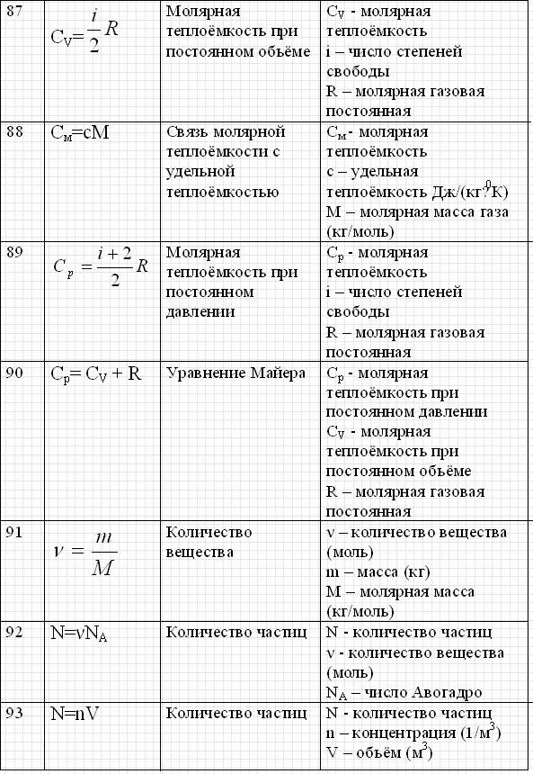

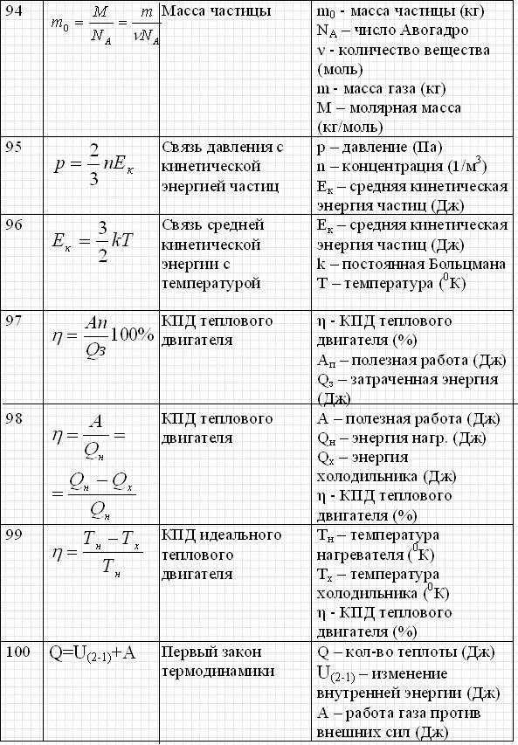

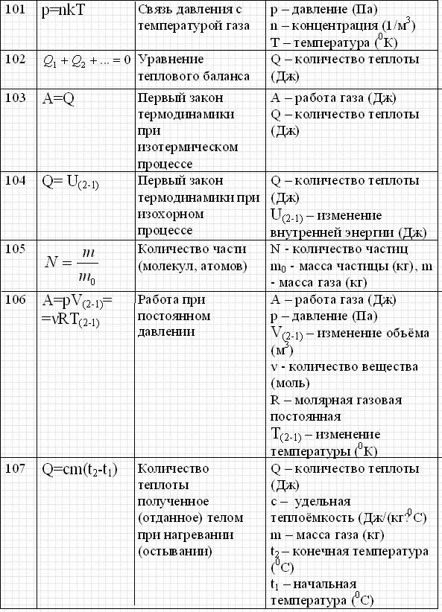

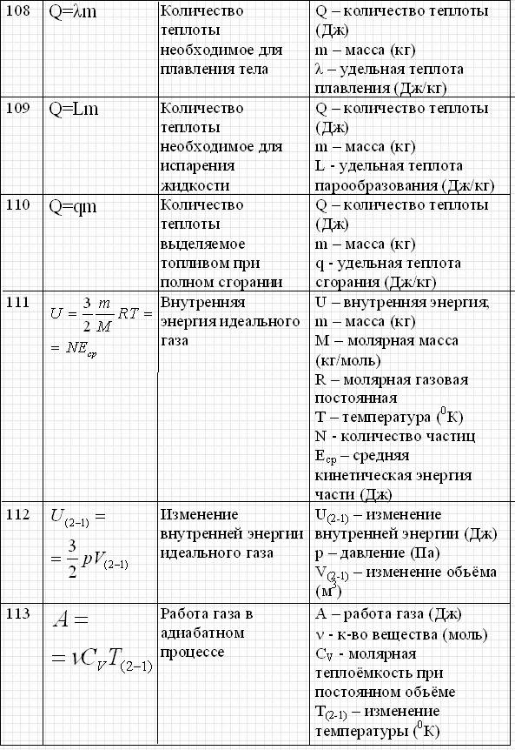
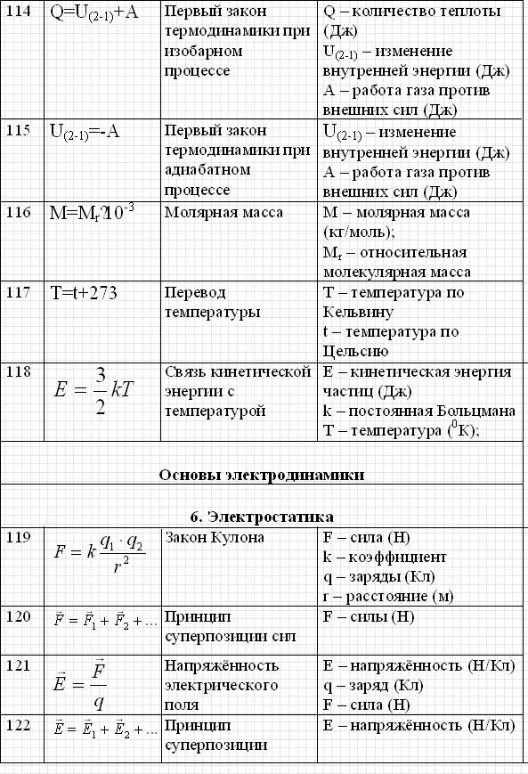

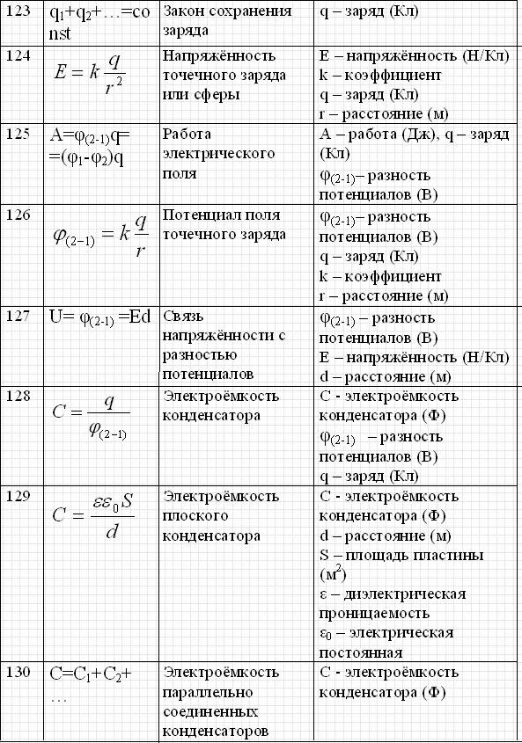

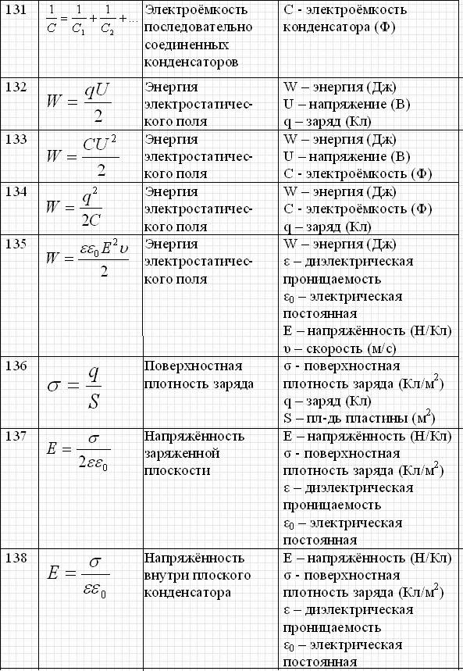

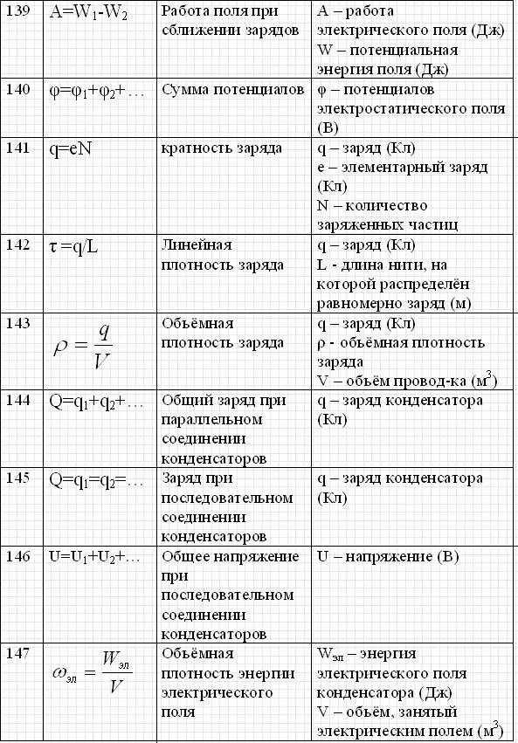

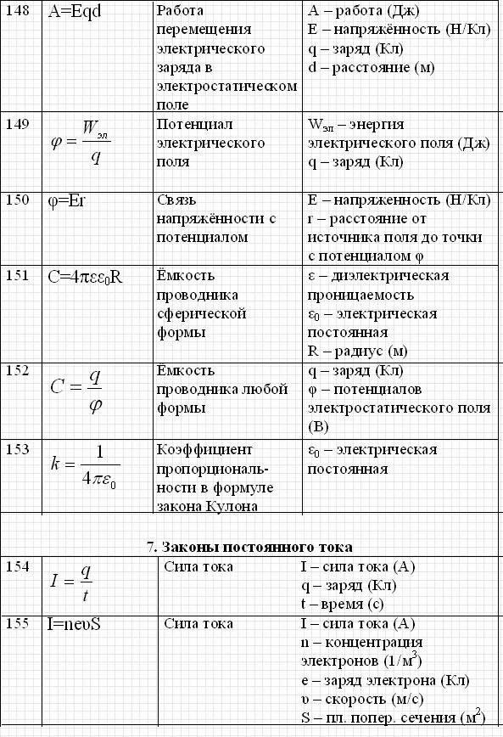

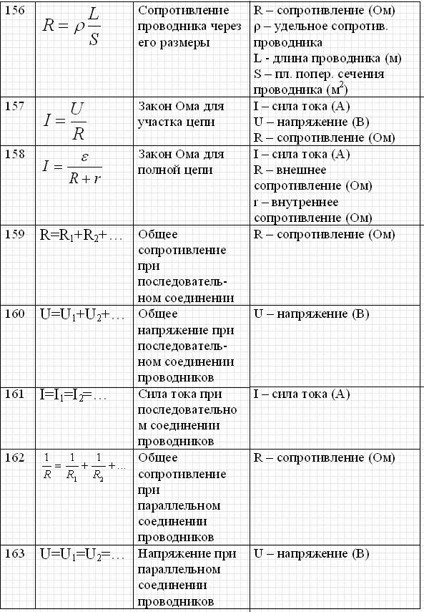

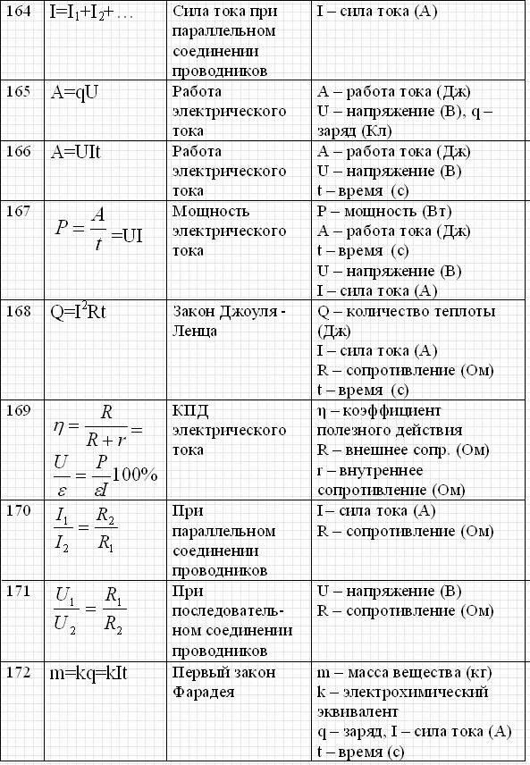

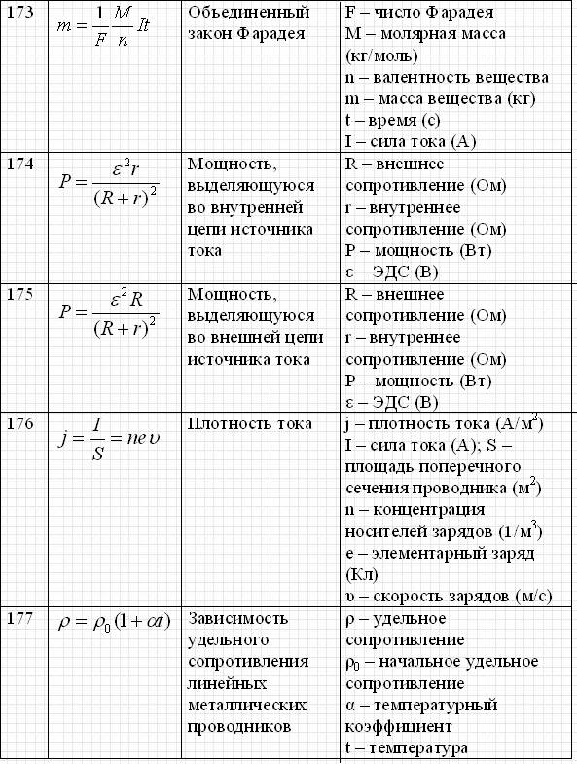

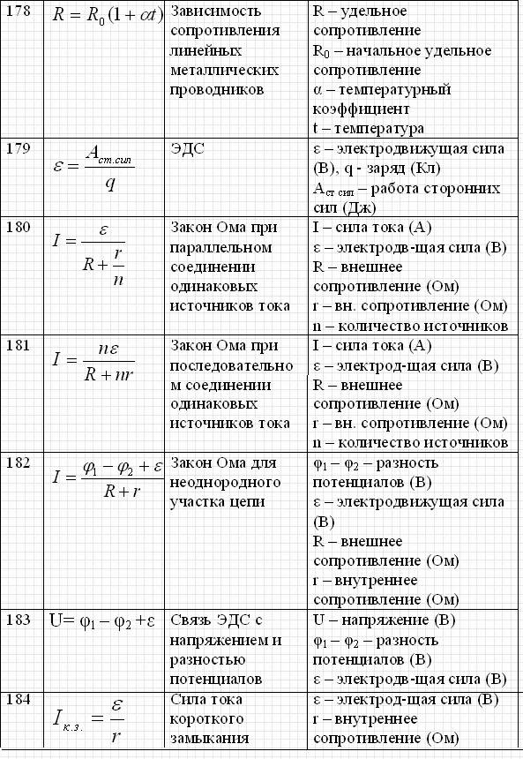

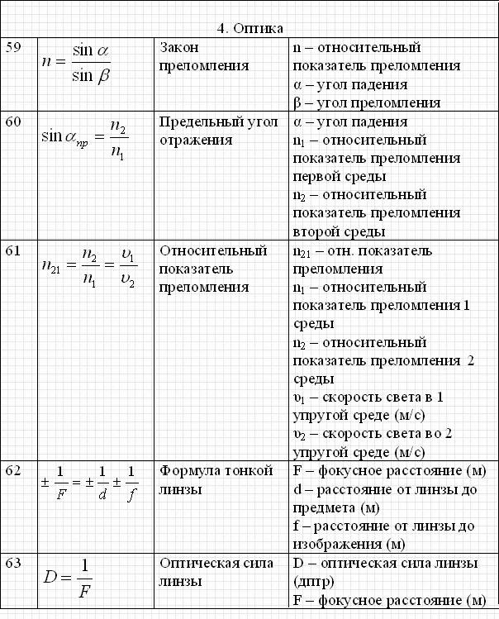

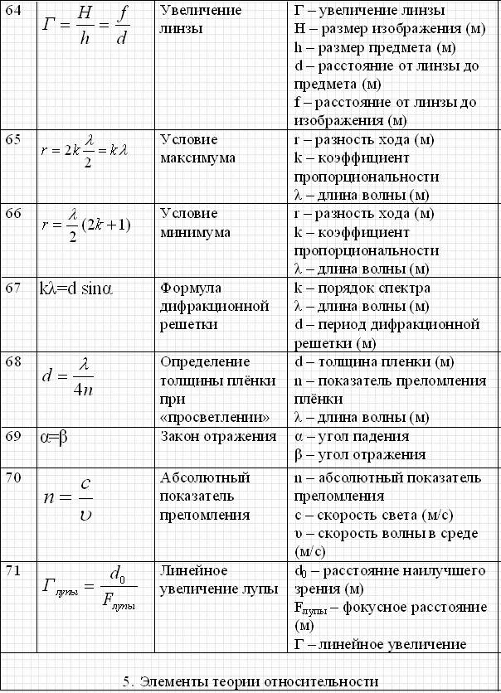

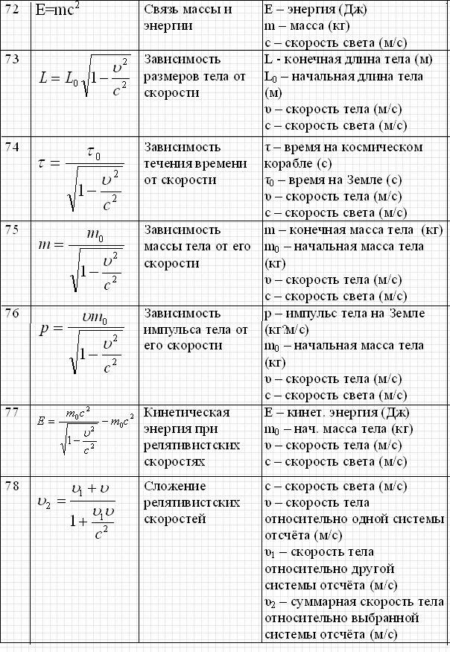

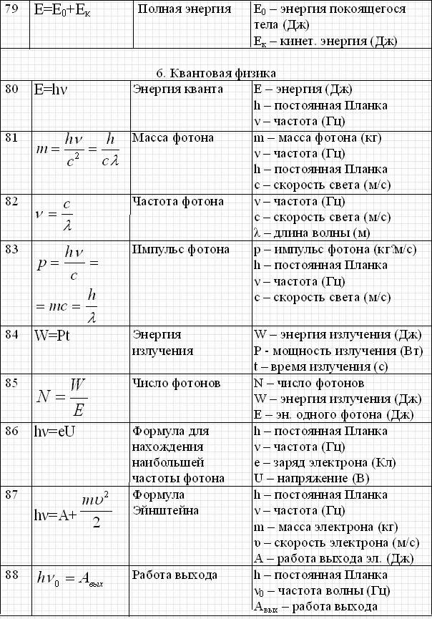

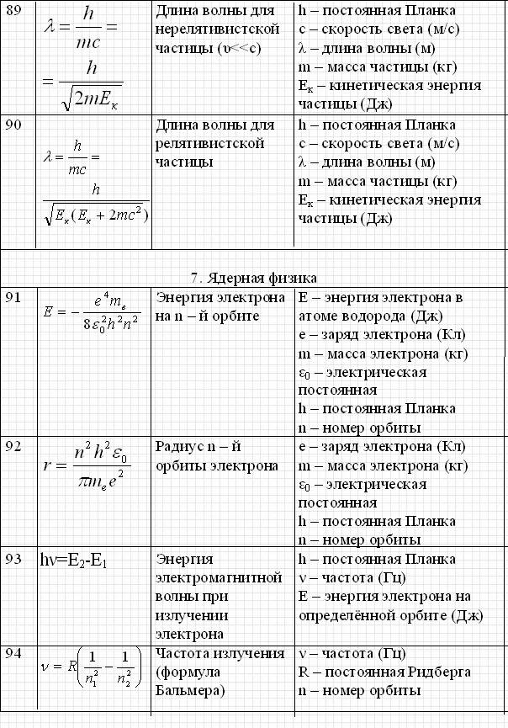

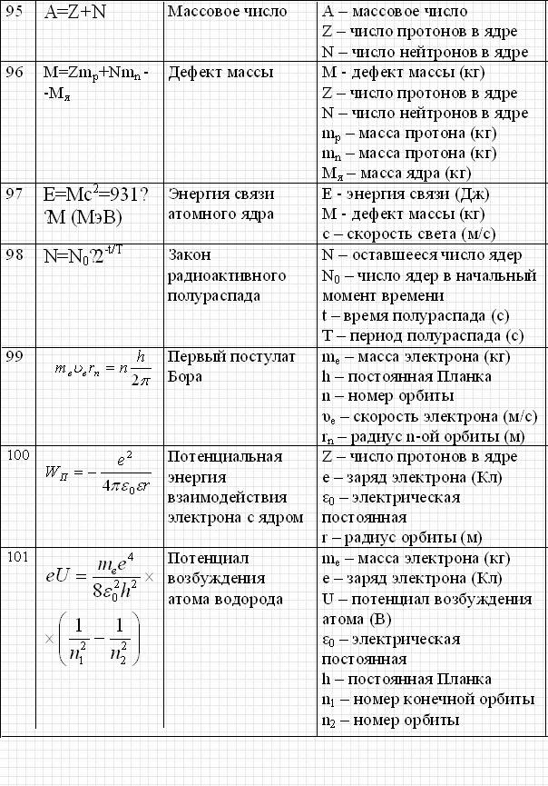

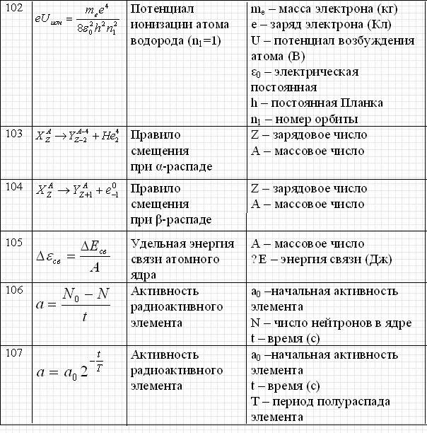

Практический блок

Решить задачи, используя формулы
1.Задача на применение закона электромагнитной индукции.
При равномерном изменении магнитного потока, пронизывающего контур проводника, 0,6 Вб ЭДС индукции в контуре была равна 1,2 В. Найти время изменения магнитного потока. Найти силу тока в контуре, если сопротивление проводника 0,24 Ом.
2.Задача на применение уравнения Эйнштейна для фотоэффекта.
Электрон вылетает из цезия с кинетической энергией 2 эВ. Какова частота волны света, вызывающего фотоэффект, если работа выхода равна 1,8 эВ?
3.Задача на применение уравнения состояния идеального газа.
Какое количества вещества содержится в газе, если при давлении 100 кПа и температуре 300 К его объем равен 50 л?
4.Задача на применение первого закона термодинамики.
Идеальный газ совершил работу 1 кДж при передаче ему количества теплоты 1,8 кДж. На сколько изменилась его внутренняя энергия? Нагрелся газ или охладился?
5.Задача на применение периода и частоты колебаний в колебательном контуре.
Частота колебаний в контуре составляет 500 Гц, индуктивность катушки контура 0,24 Гн. Определите емкость конденсатора контура.
6.Задача на применение закона сохранения импульса.
Из неподвижного ружья массой 5 кг со скоростью 700 м/с вылетает пуля массой 9 г. С какой скоростью будет в обратном направлении двигаться ружьё?
7.Задача на применение закона сохранения энергии.
На высоте 8 м над землей покоится камень. При свободном падении какую скорость он будет иметь в момент удара о землю?
8.Задача на определение индукции магнитного поля по закону Ампера.
Сила тока в проводнике 4 А, длина активной части проводника 0,2 м, магнитное поле действует на проводник с силой 0,1 Н. Определите индукцию магнитного поля, если линии индукции поля и ток взаимно перпендикулярны.
9.Задача на определение показателя преломления прозрачной среды.
Каков показатель преломления прозрачной среды, если при угле падения 45° угол преломления составляет 30°.
10.Задача на применение закона Джоуля-Ленца.
ЭДС источника тока 12 В, его внутреннее сопротивление 1,2 Ом. Какое количество теплоты выделится в цепи за 10 с, если внешнее сопротивление цепи 24 Ом?
11.Задача на применение модуля Юнга материала, из которого изготовлена проволока.
Проволока площадью поперечного сечения 0,5 мм² под действием груза 500 Н удлинилась на 0,5 мм. Определите модуль Юнга, если первоначальная длина проволоки была 0,9 мм.
12.Задача на применение законов механики Ньютона.
Определить массу тела, которому сила 50 мН сообщает ускорение 0,20 м/с².
13.Задача на применение закона Кулона.
На каком расстоянии нужно расположить два заряда 3·10⁻⁹ Кл и 6·10⁻⁹ Кл, чтобы они отталкивались с силой 12·10⁻¹²Н?
14.Задача на определение общего сопротивления смешанного соединения резисторов.
Определить общее сопротивление участка цепи:
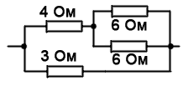
15.Задача на определение индукции магнитного поля по формуле для расчета силы Лоренца.
Электрон движется в вакууме со скоростью 3·10⁶ м/св однородном магнитном поле с магнитной индукцией 0,1 Тл. Чему равна сила, действующая со стороны магнитного поля на электрон, если угол между направлением скорости и линиями индукции равен 90^{о}?
16.Задача на определение работы электрического поля по перемещению заряда.
Какова разность потенциалов двух точек электрического поля, если при перемещении заряда 2·10⁻⁶ Кл между этими точками полем совершена работа 8·10⁻⁴ Дж?
17.Задача на определение КПД идеального теплового двигателя.
Температура нагревателя 150ºС, а холодильника 20ºС. Какую работу совершит идеальный тепловой двигатель, если рабочее тело получит от нагревателя 1,0 кДж теплоты?
18.Задача на применение закона Фарадея (закон электролиза).
За 10 мин. В гальванической ванне выделилось 0,67 г серебра. Определить показания амперметра, включенного последовательно с ванной.
19.Задача на применение закона всемирного тяготения.
Определить силу тяготения между Землей и Солнцем, если их массы равны 6,0·10²⁴ и 2,0·10³⁰ кг соответственно и расстояние между ними 1,5·10¹¹ м.
20.Задача на определение периода колебаний математического маятника.
Длина маятника Фуко в Исаакиевском соборе в Санкт-Петербурге была 98 м. Найдите период и частоту колебаний.
21.Задача на определение скорости и длины механической волны.
Человек, стоящий на берегу моря, определил, что расстояние между следующими друг за другом гребными волн равно 8,0 м. Кроме того он подсчитал. Что за 60 с мимо него прошло 23 волновых гребня. Определить скорость распространения волны.
22.Задача на применение закона Ома для участка цепи.
Последовательно дуговой лампе сопротивлением 4 Ом включен реостат сопротивлением 8 Ом. Определить силу тока в лампе, если напряжение в сети 120 В.
23.Задача на определение периода колебаний пружинного маятника.
Чему равен период колебания груза на пружине, если масса груза 5г, а жесткость 5Н/м.
24.Задача на определение скорости и длины электромагнитной волны.
Генератор УВЧ работает на частоте 170 МГц. Какова длина волны электромагнитного излучения
25.Задача на определение относительной и абсолютной влажности воздуха.
Парциальное давление водяного пара в воздухе при 19 °С было 1,1 кПа. Найти относительную влажность. Давление насыщенного водяного пара при данной температуре 2,2 кПа.
26.Задача на применение уравнения Менделеева-Клапейрона.
В сосуде вместимостью 500 см² содержится 0,87 г водорода при температуре 17 . Найти давление газа. Молярная масса водорода 20 кг/моль.
27.Задача на применение закона Ома для полной цепи.
ЭДС батареи 6В, ее внутреннее сопротивление 0,5 Ом, сопротивление внешней цепи 11,5 Ом. Найти силу тока в цепи, напряжение на зажимах батареи и падение напряжения внутри батареи.

